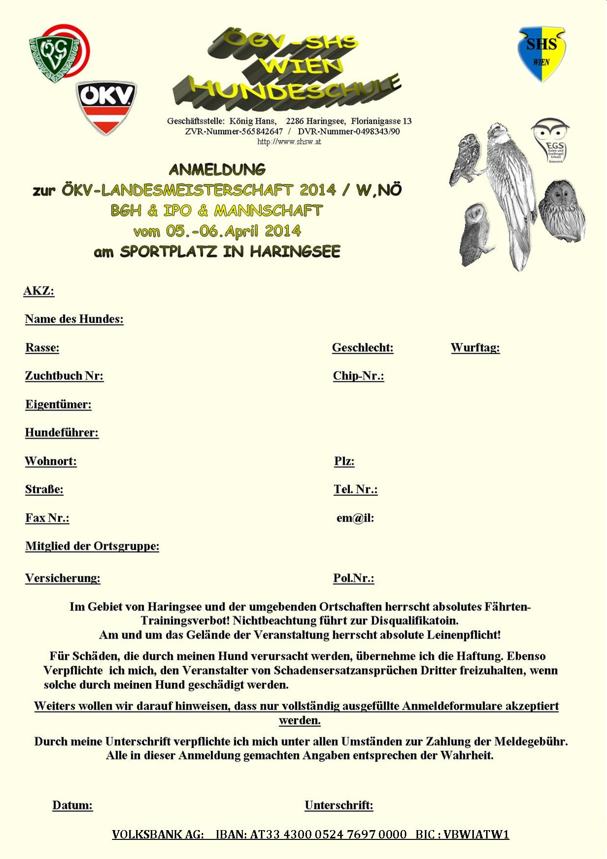
BGH

GH

GH

GH

GH

GH

GH

GH

GH

GH

GH

GH
IPO
Mannschaft

